|  |  |  |  |  |  |
| --- | --- | --- | --- | --- | --- |
| CONTROL DE VERSIONES | | | | |  |
| Versión | **Hecha por** | **Revisada por** | **Aprobada por** | **Fecha** | **Motivo** |
| 1.0 | GEPM | FJHH | FJHH | 29/Enero/2019 | Original |

# DISEÑO DE LA APLICACIÓN

|  |  |
| --- | --- |
| NOMBRE DEL PROYECTO | SIGLAS DEL PROYECTO |
| ADMINISTRACIÓN DE LA APLICACIÓN MÓVIL DE LA PANADERÍA SAN PEDRO | APPMO-SP |

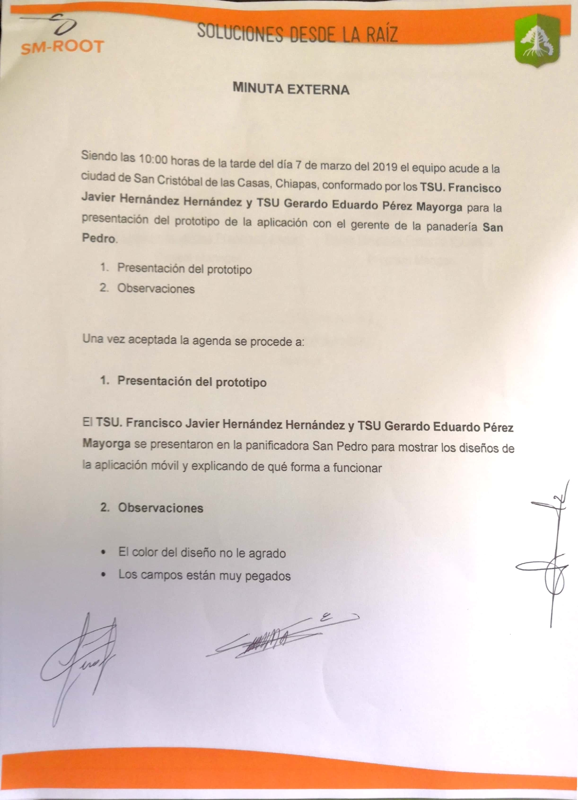

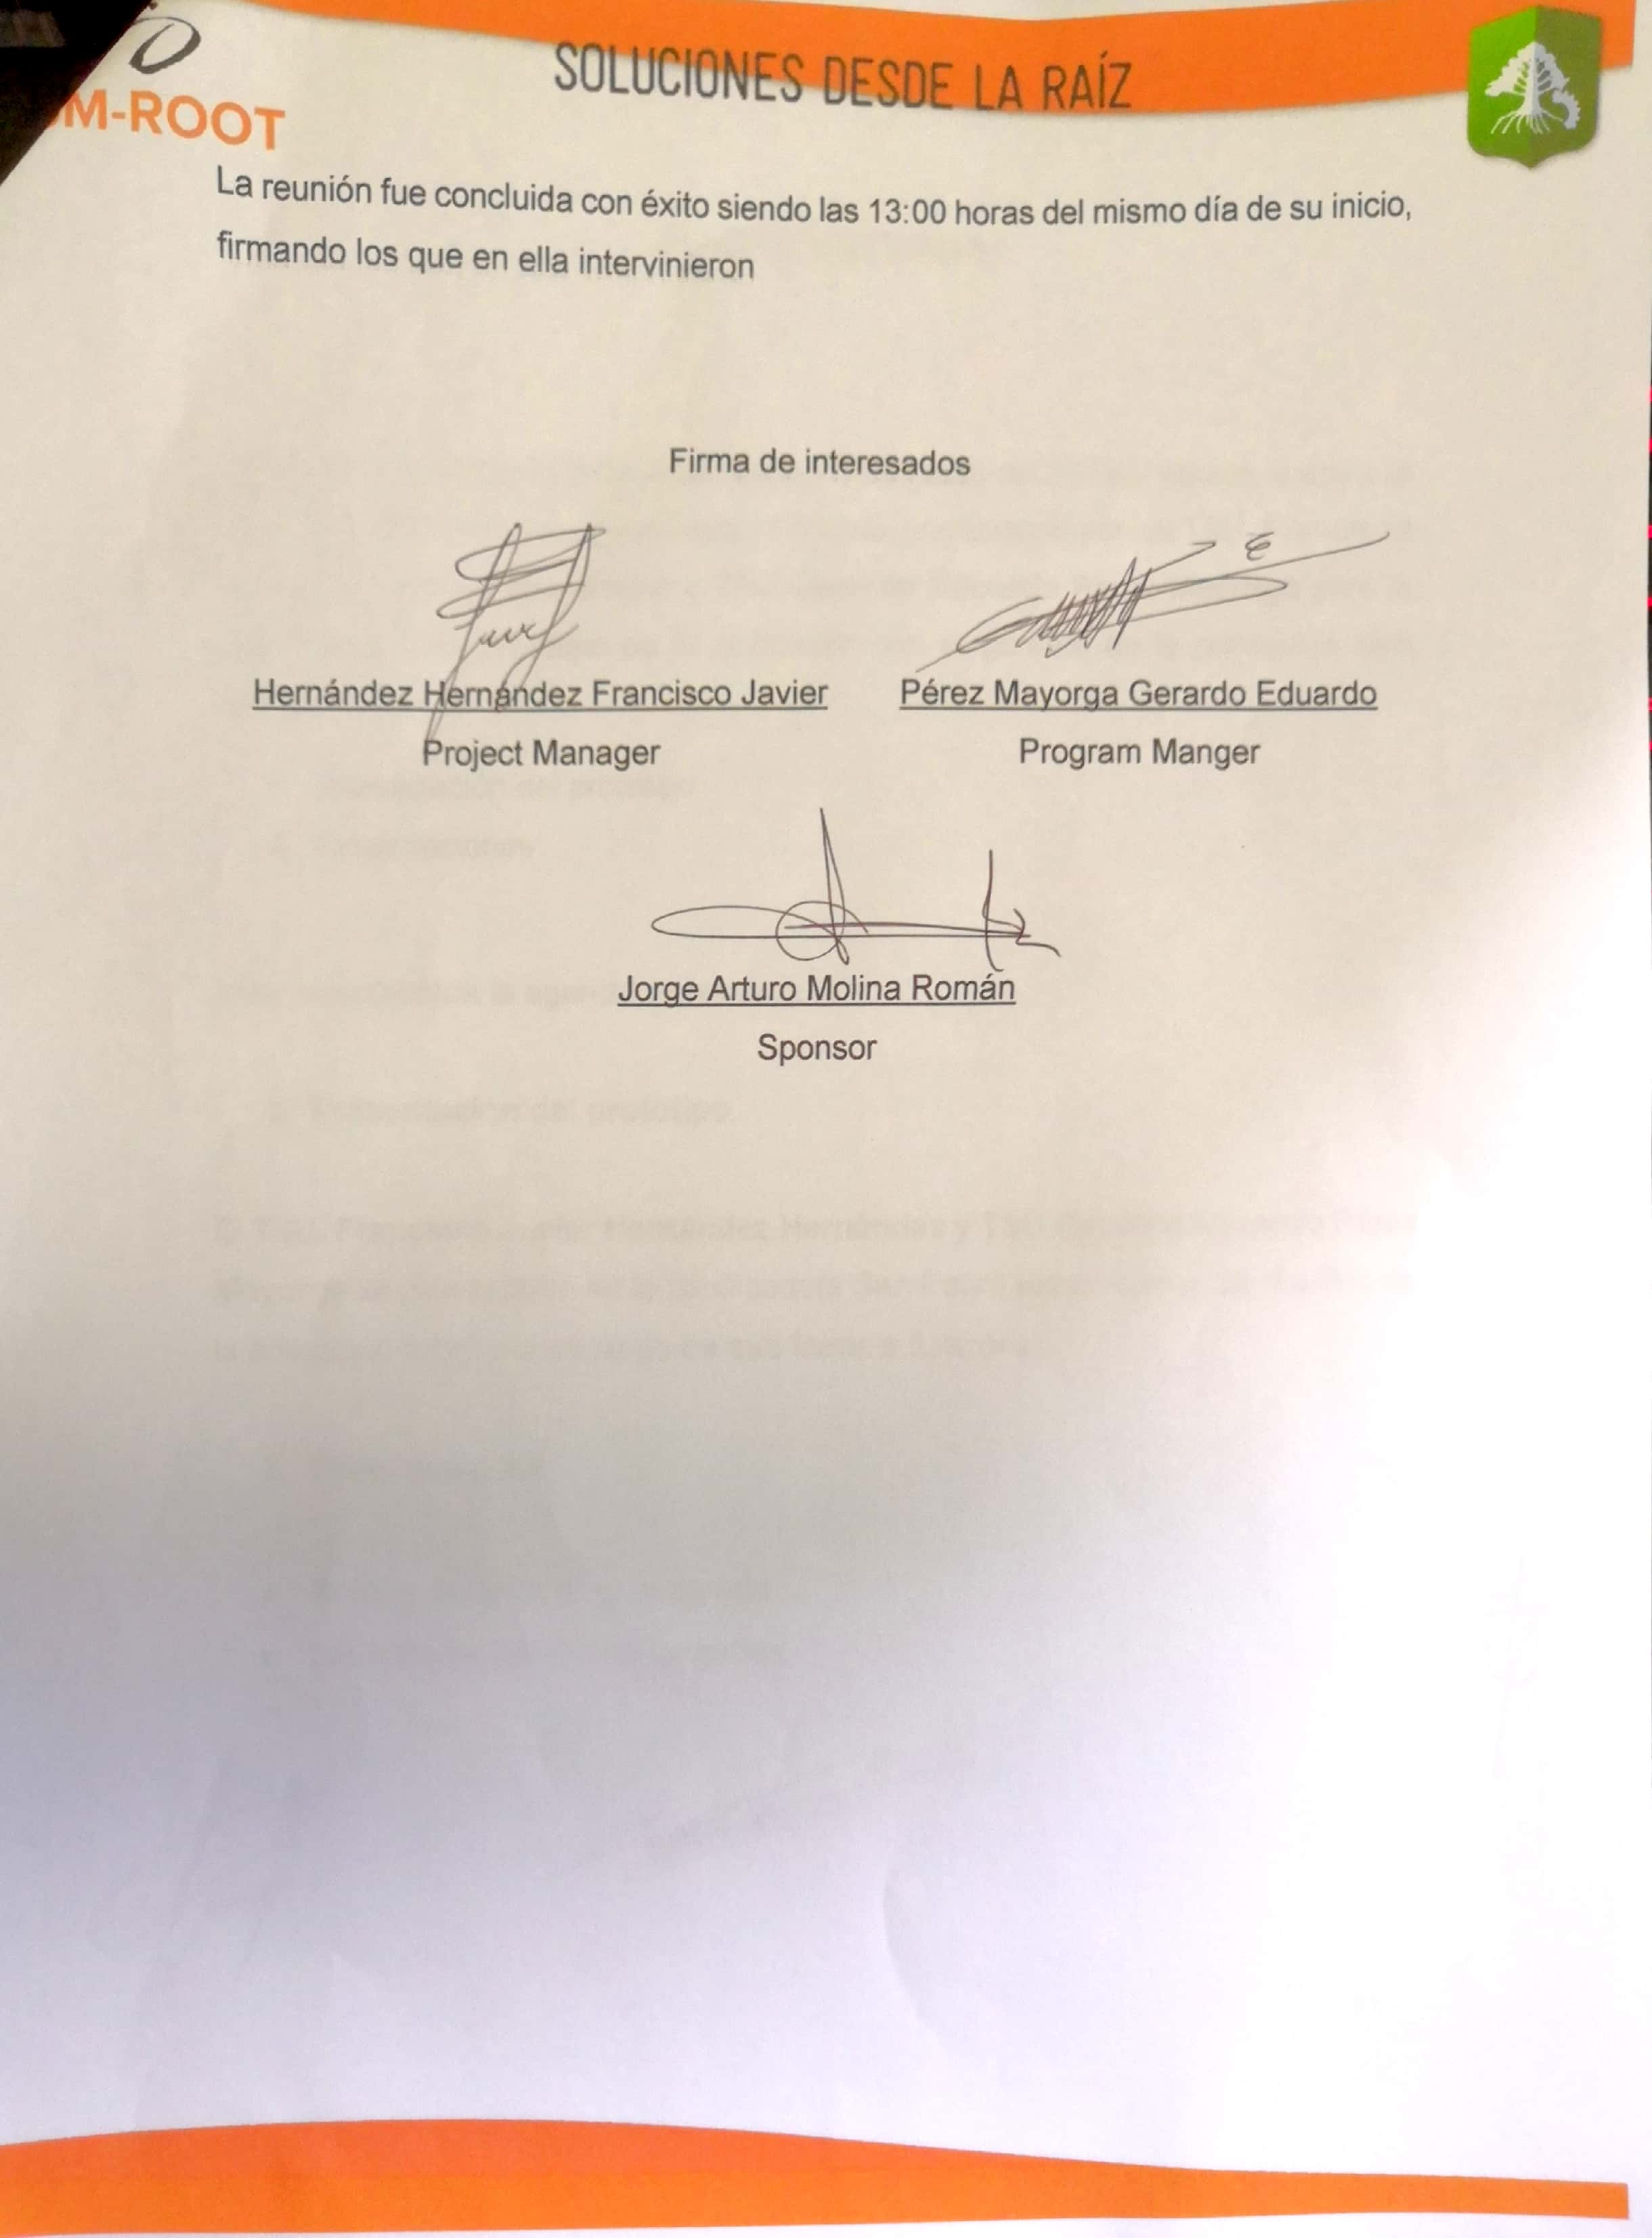

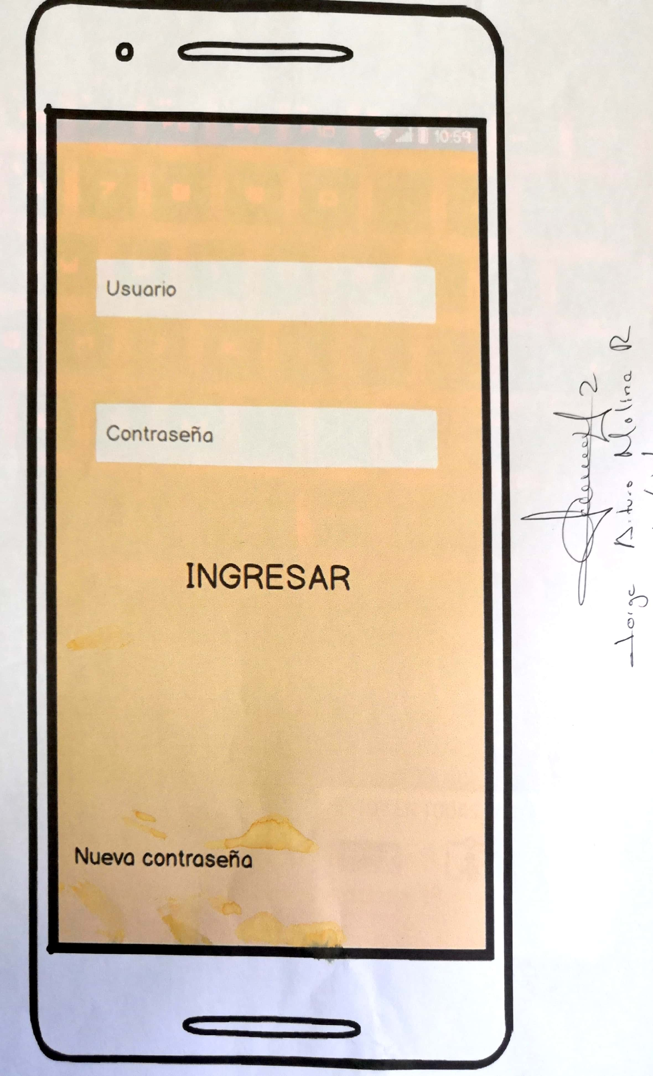

Ver [Diseño de la aplicación](Prototipo_APPMO_1.0.pdf)

**DIAGRAMA MODELO RELACIONAL**

